NORMA DE PROCEDIMENTO – SRH Nº 040

Tema: | Afastamento para Exercício de Mandato Eletivo
Emitente: | Secretaria de Estado de Gestão e Recursos Humanos – Seger
Sistema: | Sistema de Administração de Recursos Humanos |  | Código: SRH
Versão: | 01 | Aprovação: Portaria n.º 28-R/2021 | Vigência: 17/03/2021

- OBJETIVOS

  - Efetuar o afastamento para exercício de mandato eletivo de servidor público eleito, ocupante de cargo de provimento efetivo e empregados públicos no âmbito da administração direta, autárquica e fundacional do Poder Executivo Estadual.

- ABRANGÊNCIA

  - Órgãos da administração direta, autárquica e fundacional do Poder Executivo Estadual.

- FUNDAMENTAÇÃO LEGAL

  - Lei Estadual Complementar nº 46, de 31/01/1994, e suas alterações – Institui o Regime Jurídico Único dos servidores públicos civis da administração direta, das autarquias e das fundações públicas do Estado do Espírito Santo, de qualquer dos seus Poderes;

  - Portaria publicada em ano eleitoral que regulamenta a licença para atividade política.

- DEFINIÇÕES

  - Unidade de Recursos Humanos (RH) – Setor(es) centralizado(s)/ descentralizado(s) do órgão que exerce(m) acompanhamento e registro do afastamento para exercício de mandato eletivo;

  - Autoridade Competente – Pessoa legalmente investida e a quem cabe e compete o dever ou o direito de validar o afastamento para mandato eletivo de servidor em cargo de provimento efetivo ou empregado público;

  - e-Docs - Sistema de Gestão de Documentos Arquivísticos Eletrônicos;

  - Siarhes - Sistema Integrado de Administração de Recursos Humanos do Espírito Santo.

- UNIDADES FUNCIONAIS ENVOLVIDAS

  - Unidade de recursos humanos dos órgãos citados no item 2.1;
  - Subgerência de Ingresso, Movimentação e Frequência - Subimf/Seger (administração direta);

  - Gerência de Recursos Humanos - Gerer/Seger (administração direta).

- PROCEDIMENTOS

Afastamento para Exercício de Mandato Eletivo

O Afastamento para Exercício de Mandato Eletivo será realizado mediante solicitação de servidor que preencha os requisitos na forma estabelecida pela Lei Estadual Complementar nº 46/94 e Portaria publicada em ano eleitoral.

As unidades funcionais envolvidas no processo se diferenciam conforme classificação do órgão em administração direta e indireta.

Após o cumprimento dos requisitos, são executadas as seguintes atividades:

T01 - Acessar Portal do Servidor - área restrita

O servidor solicita o Afastamento para Exercício de Mandato Eletivo no Portal do Servidor – área restrita: https://sistemas.es.gov.br/seger/eservidor/login.aspx

T02 - Anexar cópia da Diplomação para o cargo público

O servidor anexa cópia da Diplomação para o cargo público expedida pela Justiça Eleitoral.

T03 - Preencher detalhamento do serviço

O servidor preenche o detalhamento do serviço declarando expressamente se opta pela remuneração do cargo efetivo ou eletivo quando for a hipótese legal.

T04 - Enviar pedido

O Portal do Servidor encaminha o pedido gerando número de protocolo que poderá ser consultado no site: www.processoeletronico.es.gov.br

T05 – Entranhar pedido ao processo de Licença para Atividade Política

A Gerer/Seger (administração direta) ou a unidade de RH (administração indireta) acessa o sistema e-Docs e entranha o pedido de Afastamento para Exercício de Mandato Eletivo ao processo de Licença para Atividade Política (Norma de Procedimento SRH Nº 030).

T06 – Analisar documentação

A Gerer/Seger (administração direta) ou a unidade de recursos humanos (administração indireta) analisa a documentação apresentada e a possibilidade de concessão do direito conforme as prerrogativas da portaria publicada em ano eleitoral que regulamenta o referido afastamento.

Se a documentação não estiver correta, segue T07. Caso esteja correta, segue T08.

T07 - Tomar providências
O servidor regulariza as pendências quanto à documentação.

Caso as pendências não sejam solucionadas no prazo estipulado em portaria publicada em ano eleitoral, o Afastamento para Exercício de Mandato Eletivo não é concedido. Caso sejam solucionadas, segue T08.

T08 - Emitir parecer

A Gerer/Seger (administração direta) ou a unidade de recursos humanos (administração indireta) emite um parecer referente à possibilidade de concessão do direito.

T09 - Proferir decisão

A autoridade competente analisa o parecer e decide pela concessão ou não do afastamento.

Se o afastamento for indeferido, segue T10. Caso seja deferido, segue T11.

T10 - Informar decisão ao servidor

O servidor é comunicado sobre a decisão. Destaca-se que, em caso de indeferimento, o mesmo tem direito a protocolar recurso no prazo de 10 (dez) dias.

T11 - Providenciar publicação

T12 – Fazer os devidos registros no Siarhes

A Subimf (administração direta) ou a unidade de recursos humanos (administração indireta) realiza os devidos registros do afastamento no siarhes, conforme cargo investido em mandato eletivo:

- Tratando-se de mandato eletivo federal ou estadual, ficará afastado de seu cargo efetivo;
- Investido no mandato de Prefeito, será afastado do cargo efetivo, sendo-lhe facultado optar pela sua remuneração;
- Investido no mandato de Vereador, havendo compatibilidade de horário, perceberá as vantagens de seu cargo efetivo, sem prejuízo da remuneração do cargo eletivo. Não havendo compatibilidade, será aplicada a norma anterior.

Administração Direta

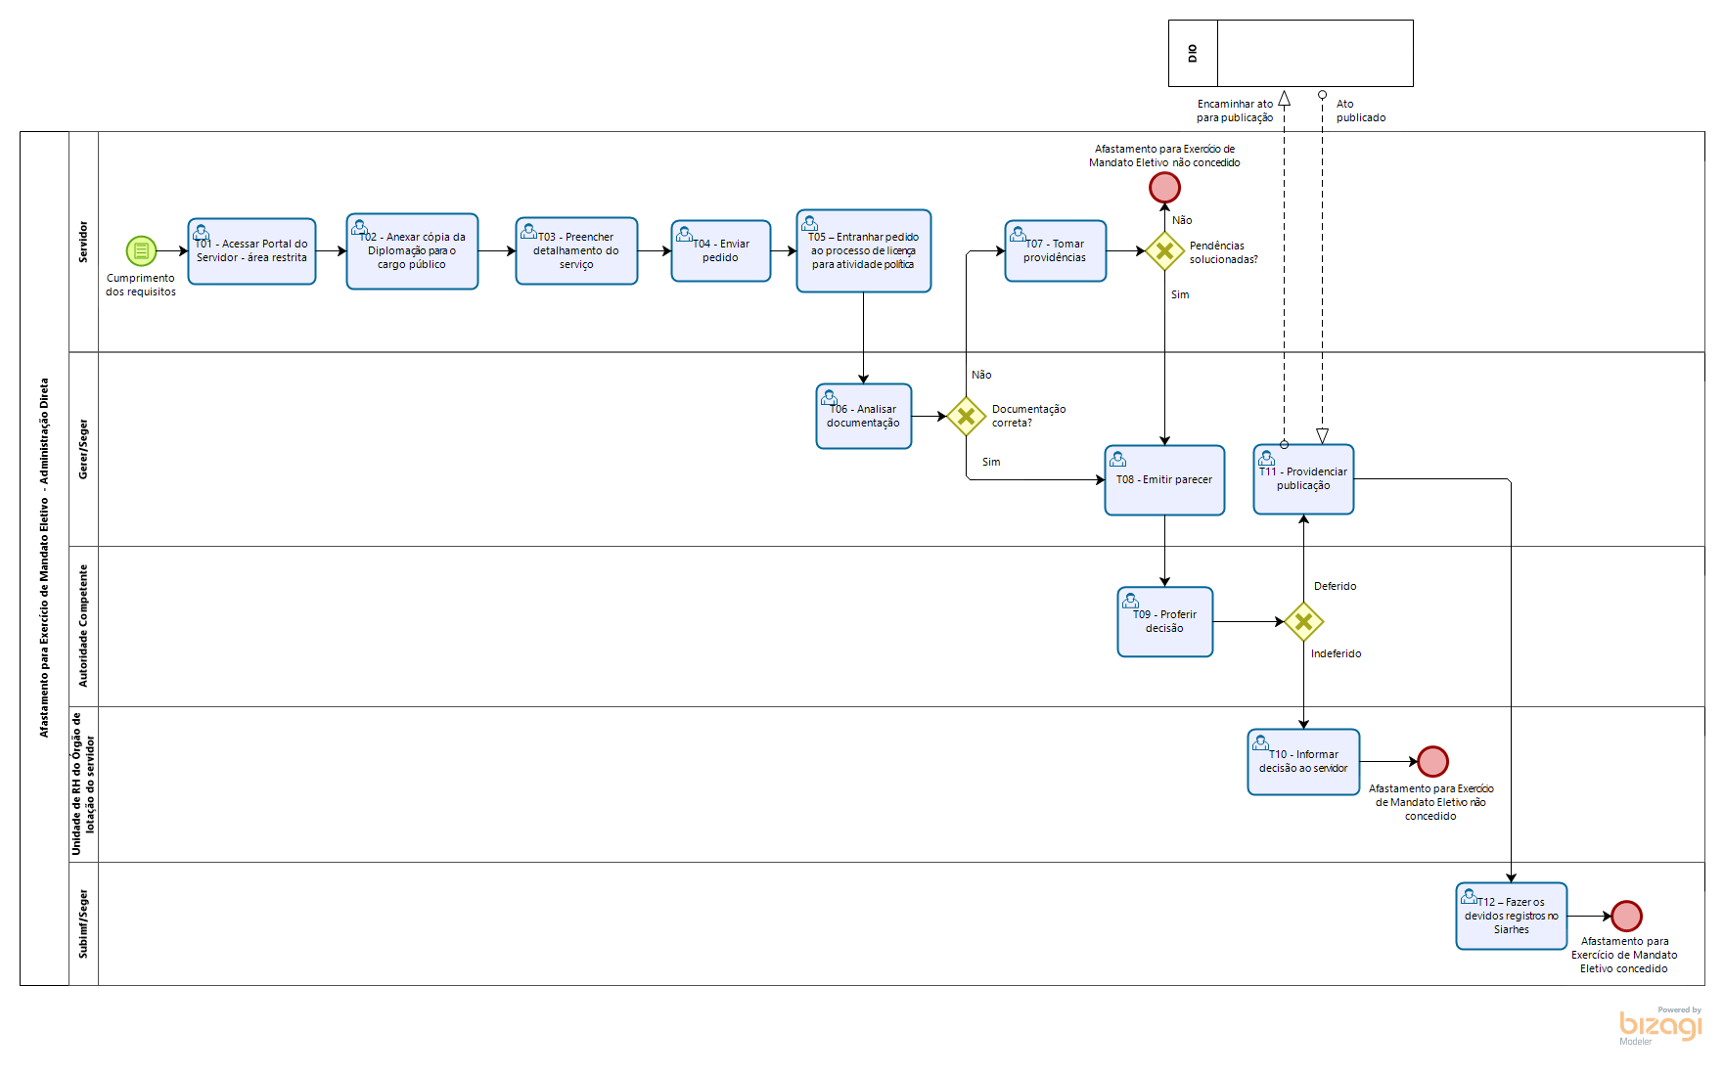

Administração Indireta

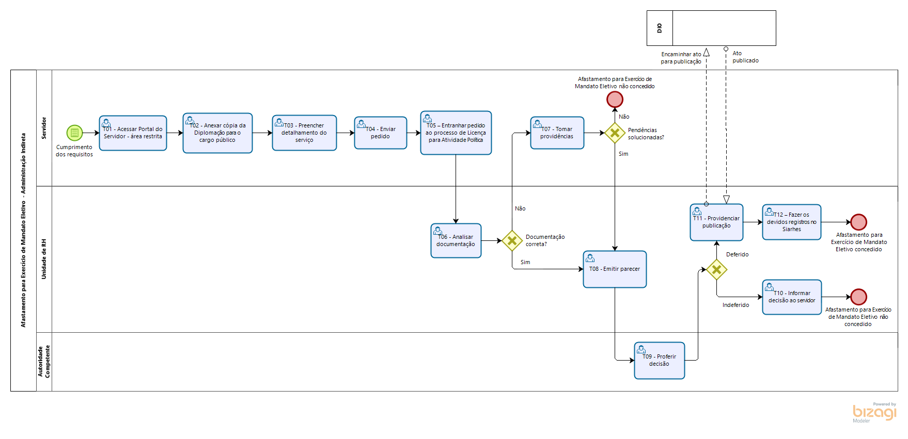

- INFORMAÇÕES ADICIONAIS

Não aplicável.

- ANEXOS

Não aplicável.

- ASSINATURAS

EQUIPE DE ELABORAÇÃO – SRH Nº 040:
Charles Dias de Almeida  Subsecretário de Administração de Pessoal | Marli Breda Bazílio de Souza  Gerente de Recursos Humanos
Thaís Baêta Lustosa Pontes  Analista do Executivo | Maria Luiza Marcarini  Subgerente de Ingresso, Movimentação e Frequência
Ana Claudia Passos Santos Silva  Analista do Executivo | Sabrina Keilla Marcondes Azevedo  Analista do Executivo
Elaborada em 04/03/2021.
APROVAÇÃO:
Marcelo Calmon Dias  Secretário de Estado de Gestão e Recursos Humanos | Aprovada em 11/03/2021.

